===== Benötigte Teile =====

**NF Zone V6 12 Volt**

<https://meltbro.de/nf-zone-cr10-hotend-optimiertes-hotend-fuer-ender-3-ender-5-cr-10-v6-hotend.html>

**Gutscheincode "schmelzerboy"**

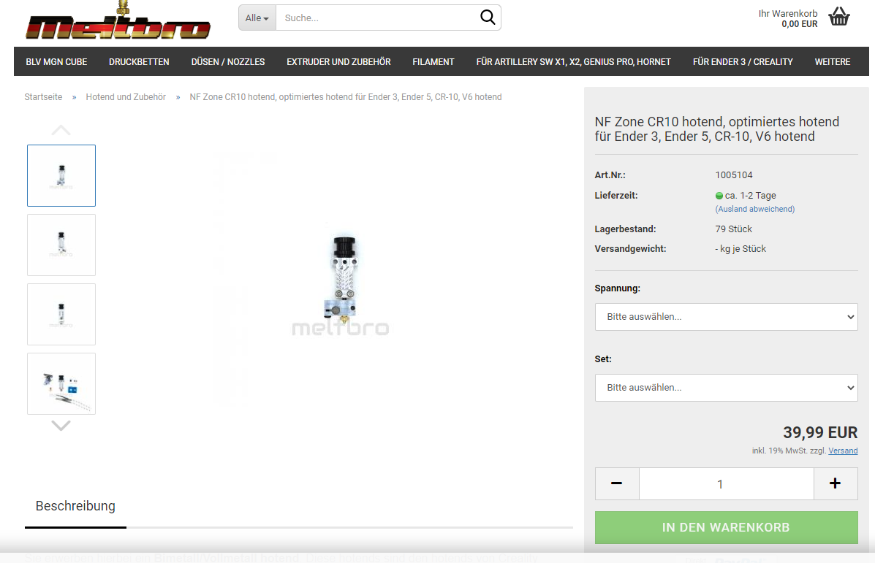

**Original BL Touch Sensor Nivellierung V3.1**

<https://meltbro.de/original-bl-touch-nivellierungssensor-v3-1-hohe-praezision-ender-3-diy-drucker.html>

**Gutscheincode "schmelzerboy"**

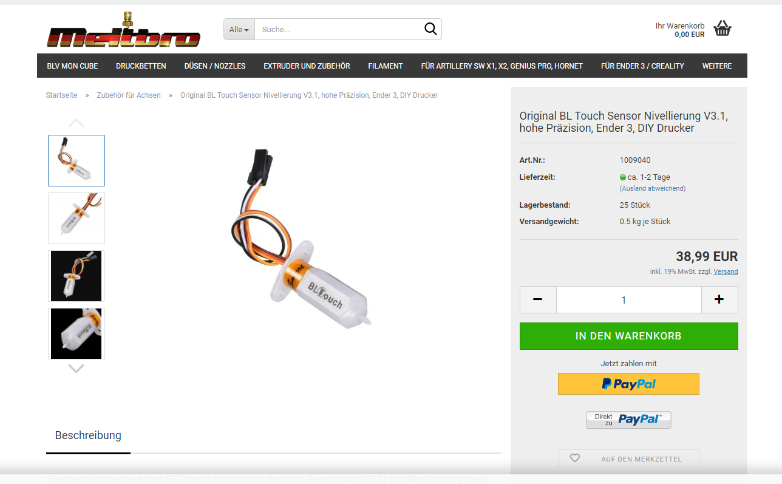

**LDO Orbiter extruder V2 V2.0 SLS, für Ender 3 / Voron 2.4 etc. mit Motor, gehärtet, geschmiert**

Gutscheincode "schmelzerboy"

<https://meltbro.de/ldo-orbiter-extruder-v2-v2-0-sls-fuer-ender-3-voron-2-4-etc-mit-motor-gehaertet-geschmiert.html>

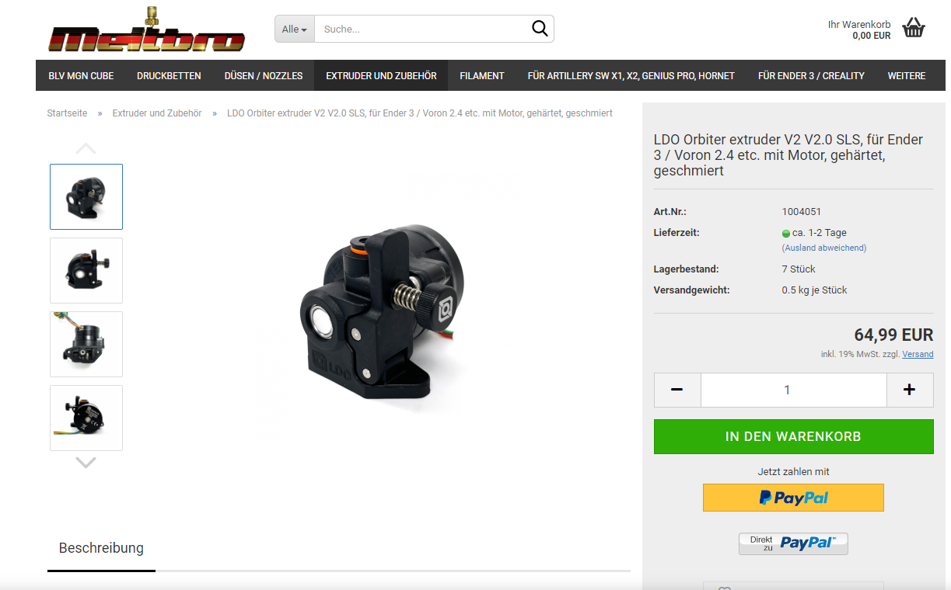

**DC/DC Wandler**

<https://amzn.to/3ESnIZo> Affiliate Link

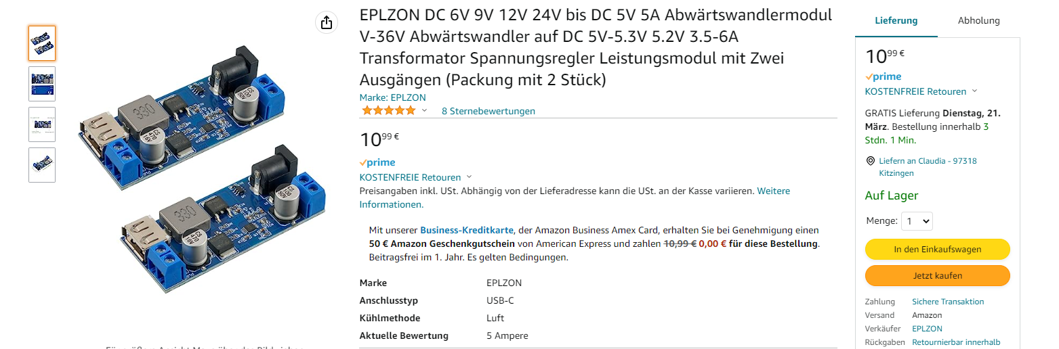

**Raspberry Pi 3 Model B**

<https://amzn.to/3L8E8Rt>

Affiliate Link

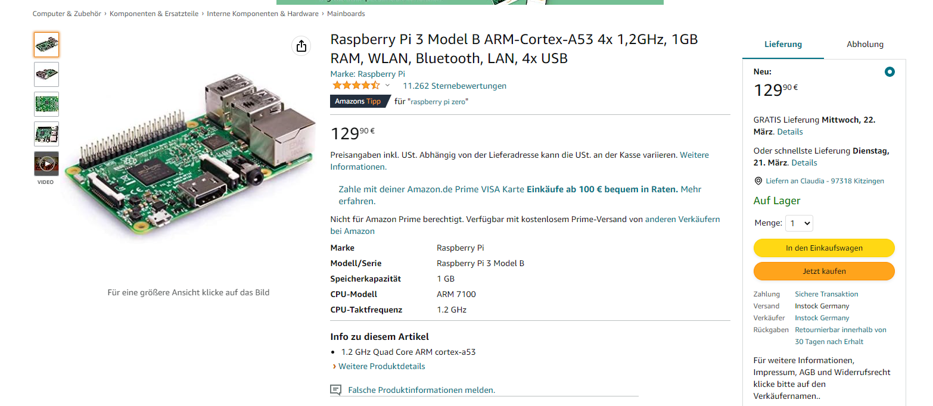

**DC-AC Solid State Relais-Modul**

<https://amzn.to/40hHOV3>

Affiliate Link

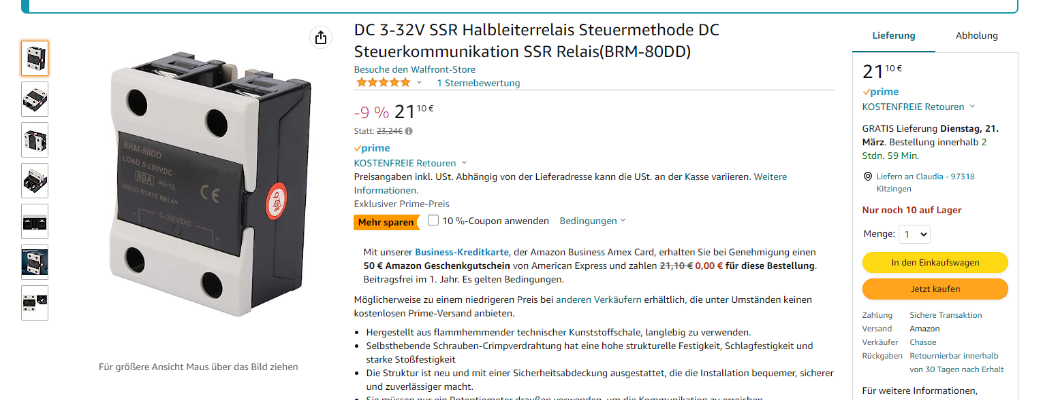

**16AWG Sicherungshalter mit Draht**

<https://amzn.to/3KTcgk8>

Affiliate Link

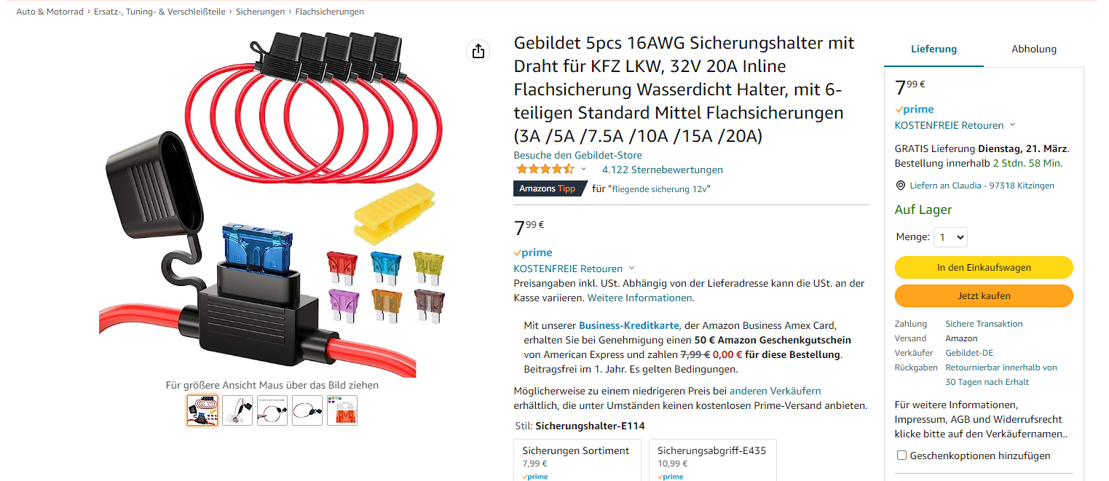

**Silikonheizmatte** \\

https://amzn.to/3SKLfBl

Affiliate Link

{{:playground:you_tube:pasted:20230228-222640.png}}

**ADXL345 Modul Beschleunigungsmesser 3-Achsen**

<https://amzn.to/3SIHDj6>

Affiliate Link

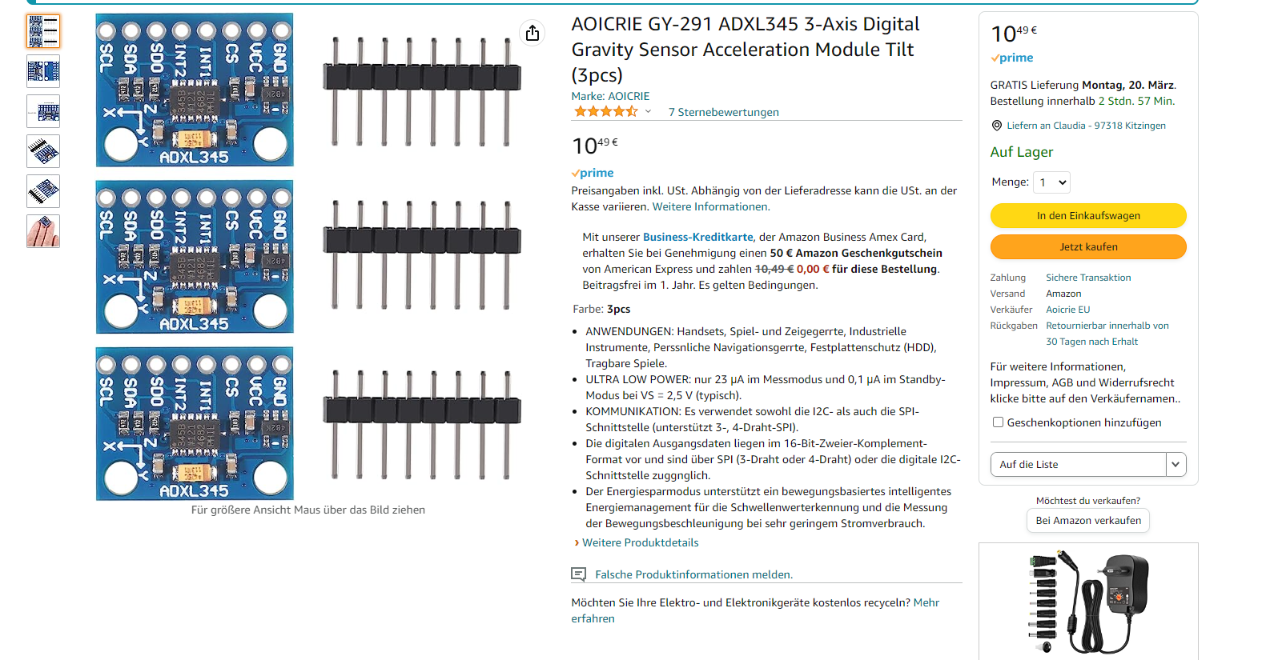

**Boardlüfter ARCTIC F12 - 120 mm Standard Gehäuselüfter**

<https://amzn.to/40iYawQ>

Affiliate Link

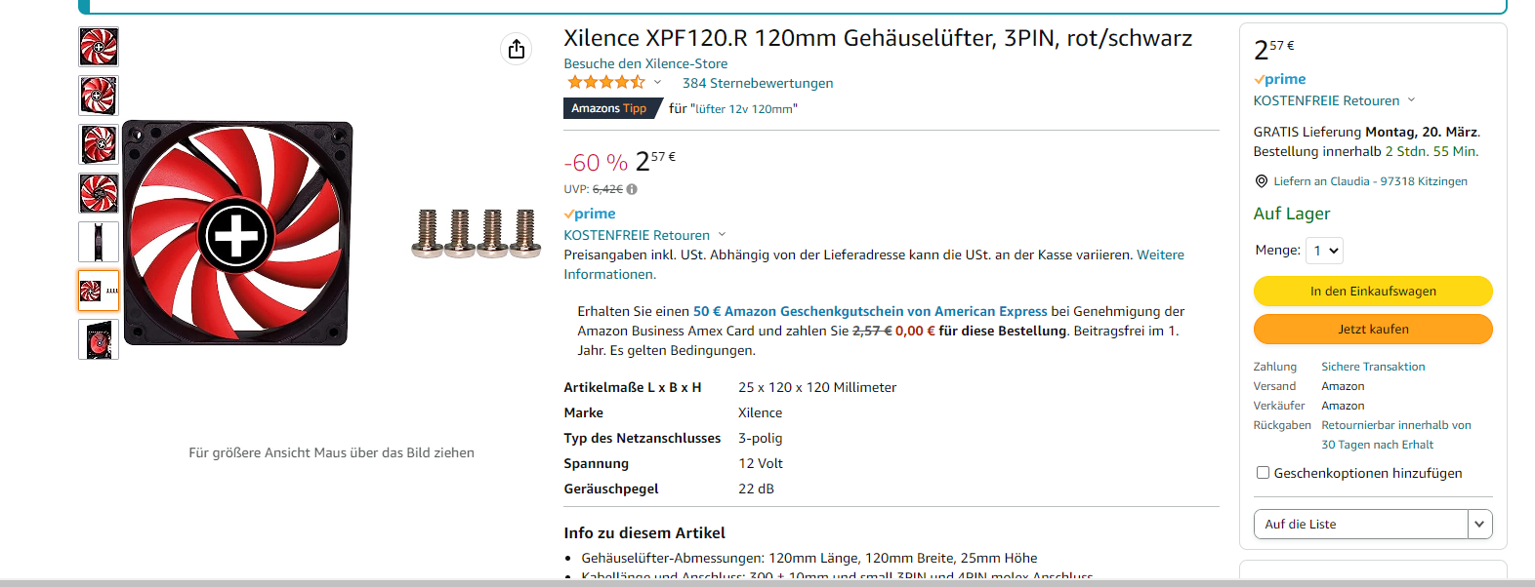

**Sunon Maglef Axial-Lüfter 40x40x10mm 12V= 16,81m³/h 31,4dBA**

<https://amzn.to/3IN34L8>

Affiliate Link

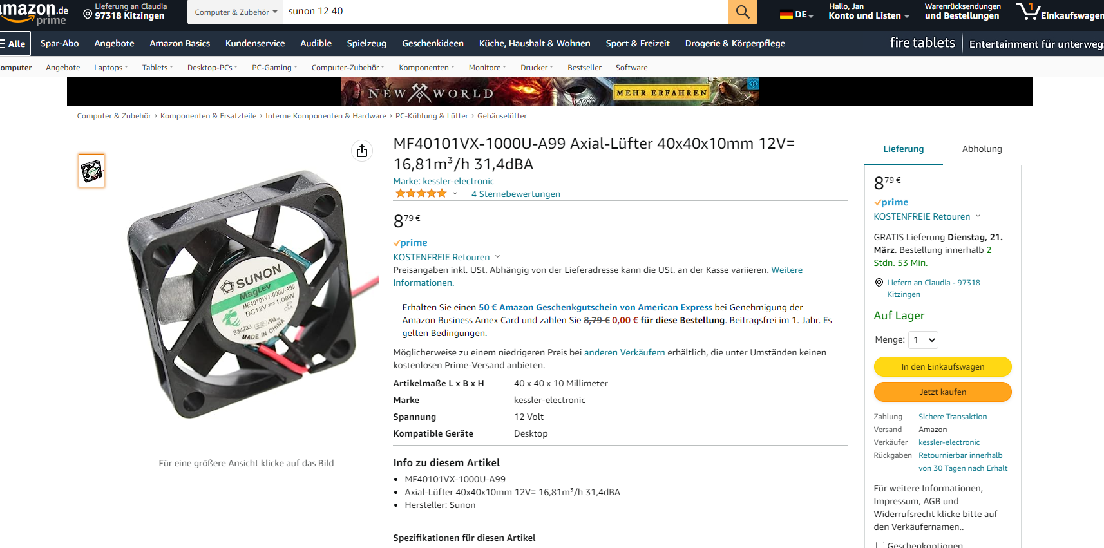

**Sunon Radial Lüfter 50x50x15mm MF50151VX-A99 DC 12V**

<https://amzn.to/3J8FYAa>

Affiliate Link

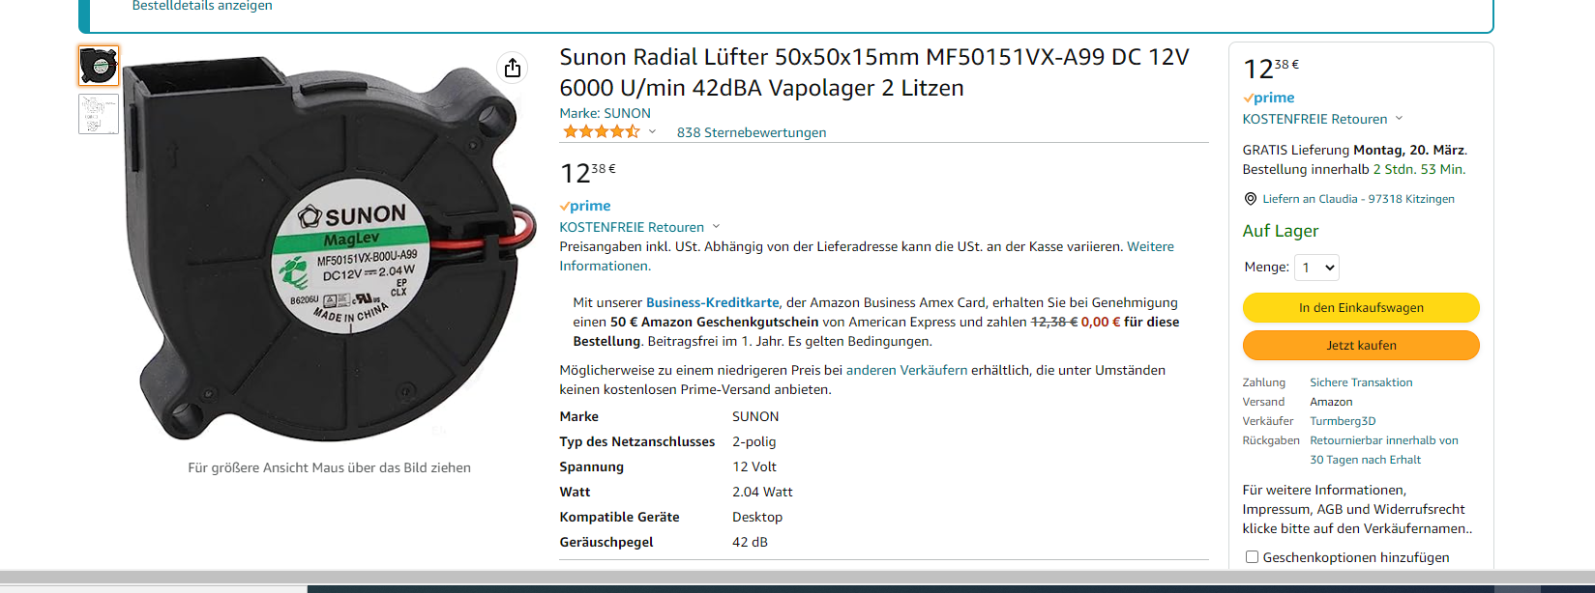

**Flachbandkabel IDC Draht 10 Pin 6M**

<https://amzn.to/3EPAub3>

Affiliate Link

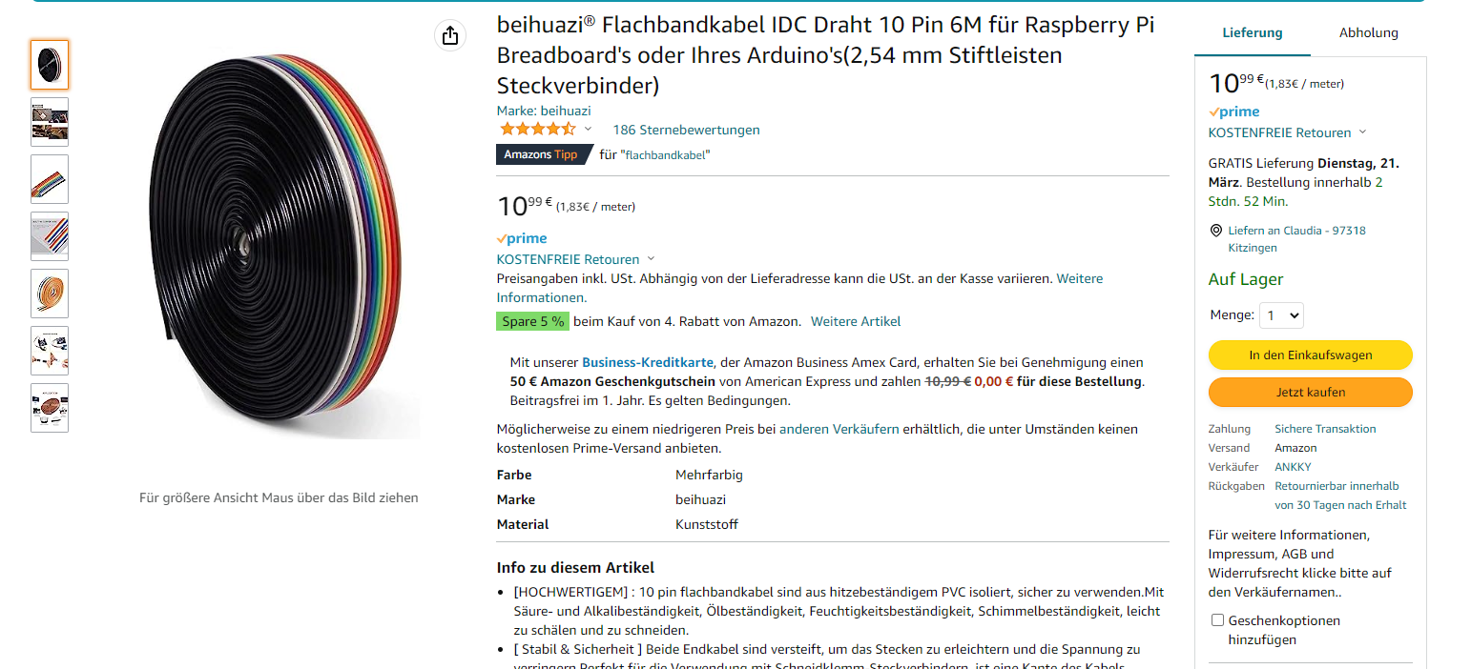

**LOGI Link USB Kabel Anschlusskabel, USB (Typ A) zu micro-USB 90° abgewinkelt, schwarz, 0,3m **

<https://amzn.to/3YdEfOk>

Affiliate Link

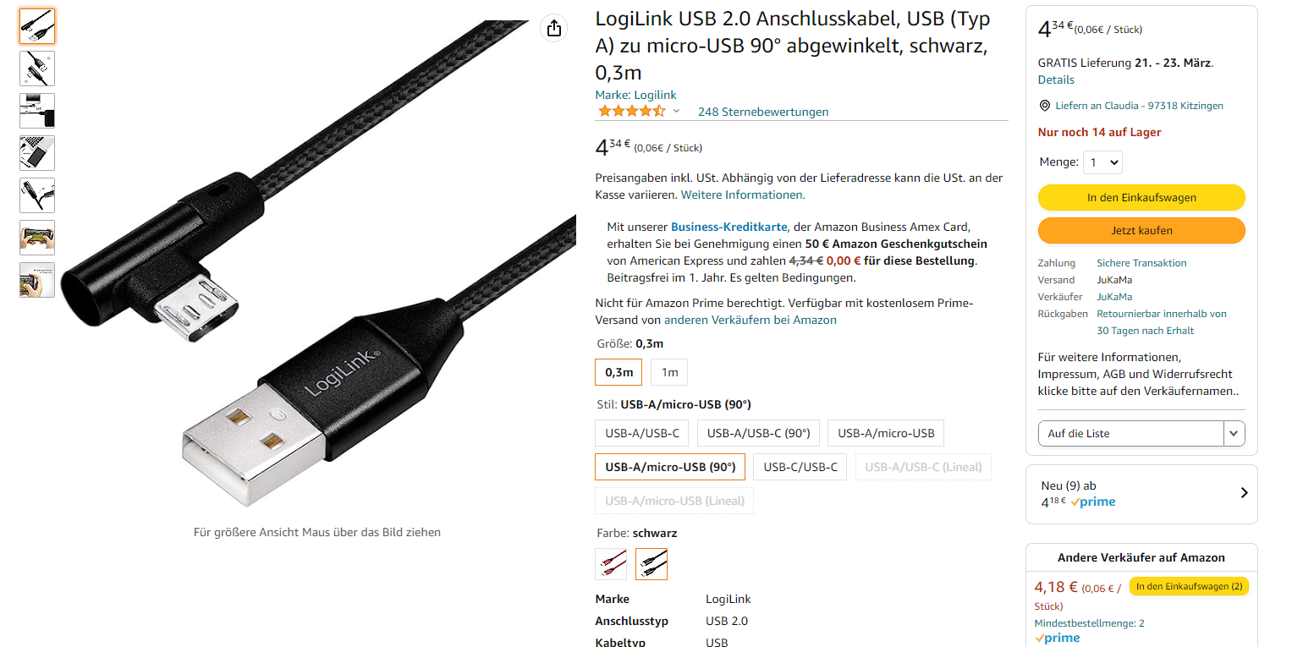

**USB C Kabel USB C Winkel USB C Kabel 90 Grad Winkel**

<https://amzn.to/41AS0cK>

Affiliate Link

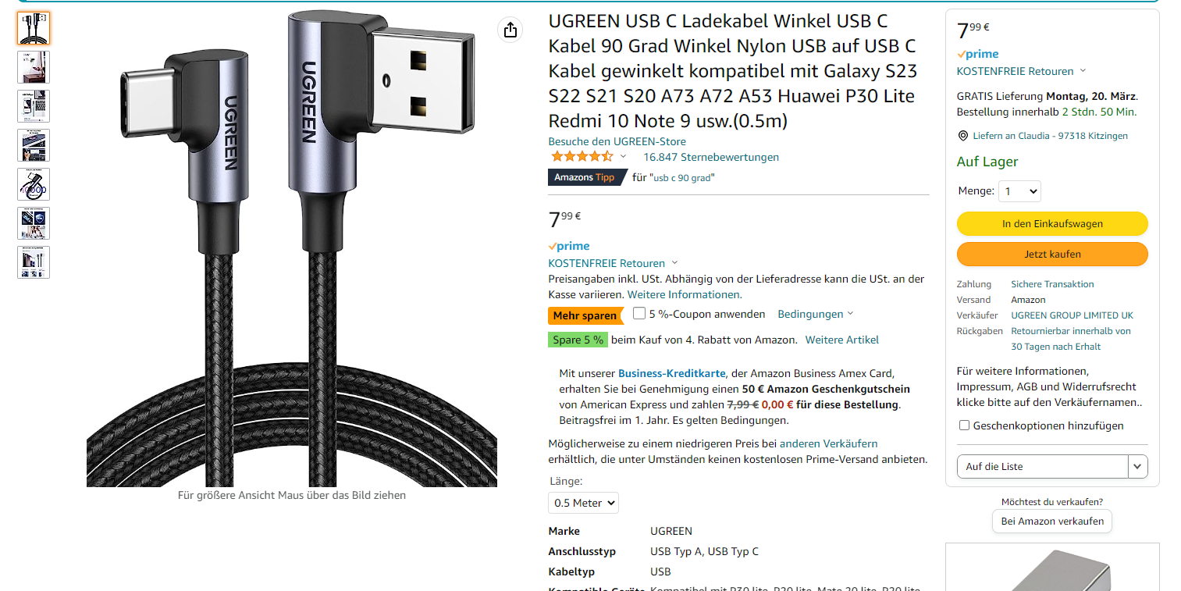

**Heat Shrink Tubing Electric / Schrumpfschlauch**

<https://amzn.to/3mfk7xX>

Affiliate Link

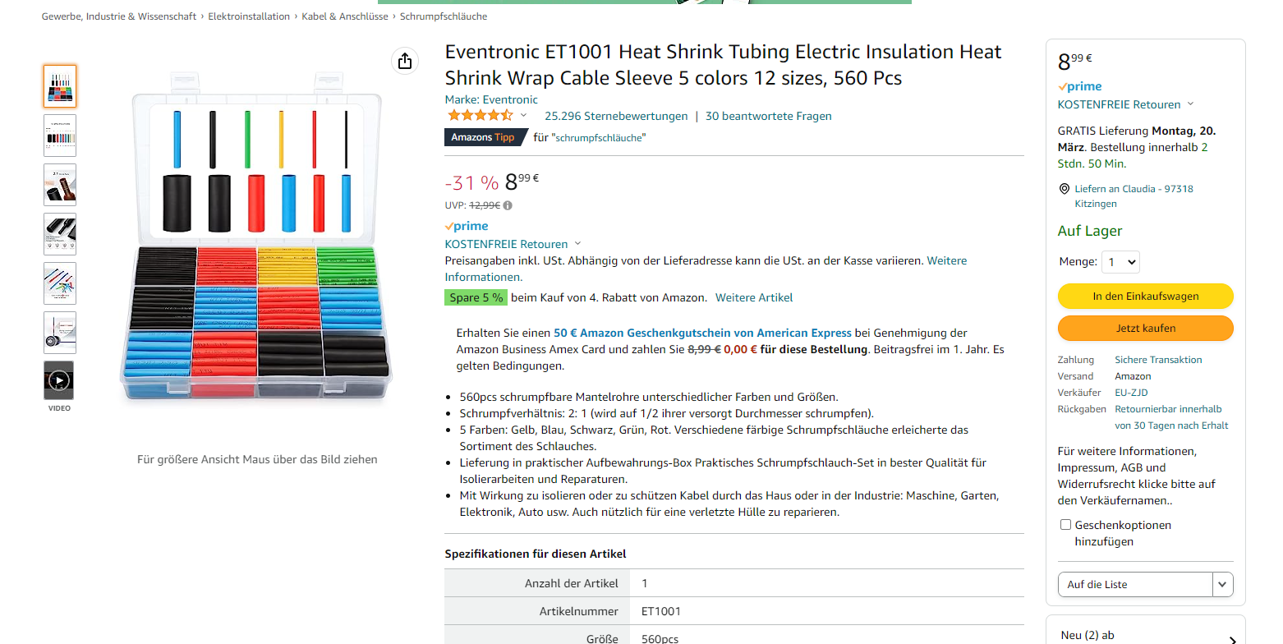

**Werkzeug**

**Crimpzange Dupont Stecker Set - Preciva 1550 pcs 2,54 mm**

<https://amzn.to/3ZCbo7h>

Affiliate Link

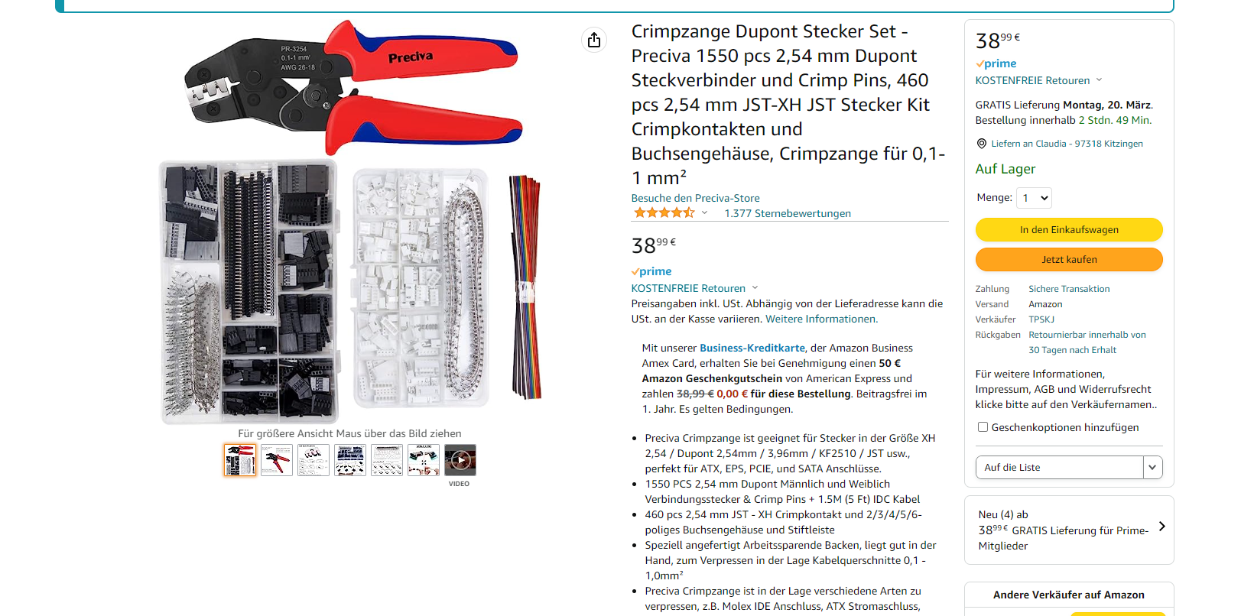

**Lötkolben**

Affiliate Link

<https://amzn.to/3IJ1Pgk>

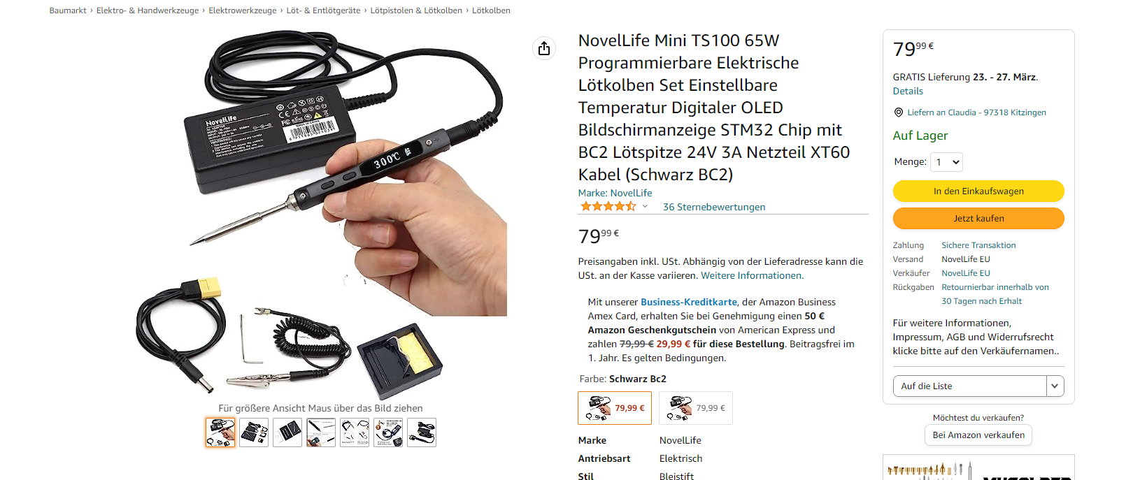

**Lötzinn**

<https://amzn.to/3ZVIGPF>

Affiliate Link

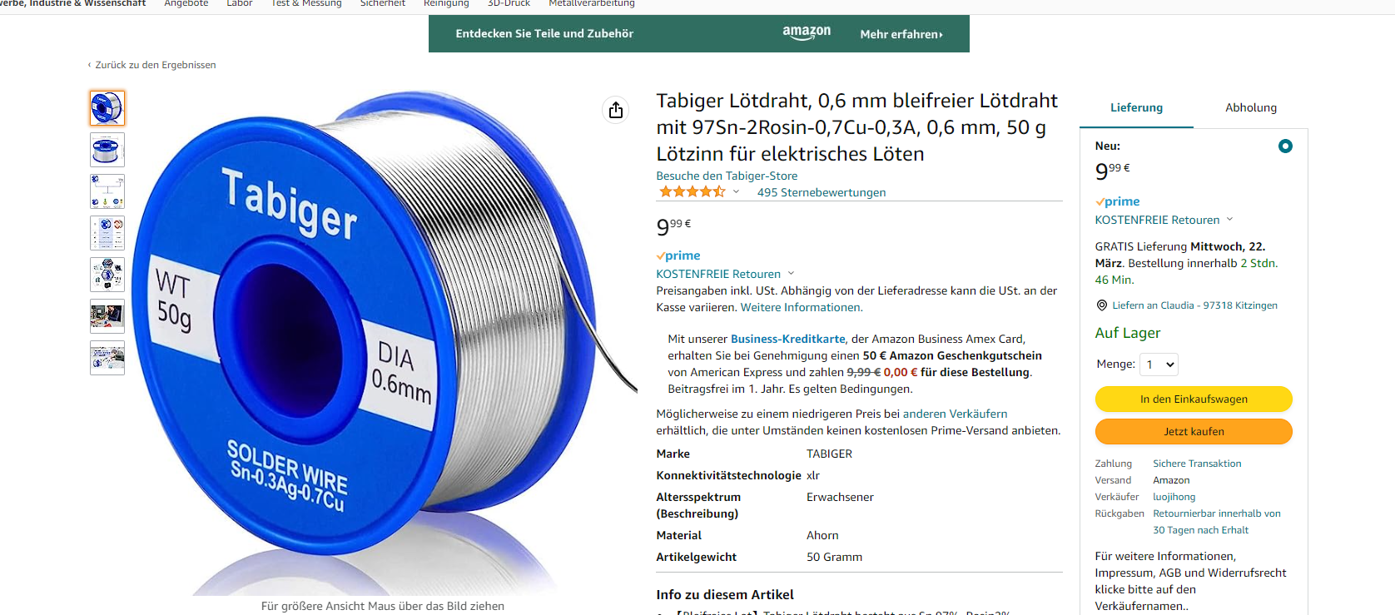

**Voltmeter**

<https://amzn.to/3mnKEcm>

Affiliate Link

